Муниципальное бюджетное дошкольное образовательное учреждение № 188 г. Иркутска»

Конспект занятия
по окружающему миру с использованием схем-таблиц
« Комнатные растения»
(средняя группа)

Подготовила:
Воспитатель: Жигунова А.В.

г. Иркутск - 2020г.

Программное содержание:

- Продолжать систематизировать знание детей о комнатных растениях.
- расширять представления детей о целебных растениях и их использовании человеком, упражнять в их распознавании с использованием схем-таблиц.
- Продолжать формировать у детей интерес к растительному миру;
- Подвести детей к пониманию того, что комнатные растения – это живые организмы, требующие определенного ухода;
- Дать детям представления о жизни алое;
- Закрепить знания об основных потребностях комнатных растений;
- Воспитывать любовь к растениям, желание ухаживать и заботиться о них.
Предварительная работа:
- наблюдение за ростом и развитием растений в группе;
- уход за комнатными растениями уголка природы (полив, рыхление, протирание листьев);
Дидактические игры:
- «Угадай растение по описанию»
- «Что растениям необходимо для роста? »
- «Один-много»
- «Назови ласково»
Ход занятия.
Воспитатель: Ребята, сейчас я загадаю вам загадку, а вы постарайтесь ее отгадать.
Без рук, без ног, а двигается. Дышит, но не говорит. Питается, а рта нет. (Ответы детей).
Правильно - это растение. Мы побеседуем сегодня о комнатных растениях. А вы знаете, что все растения живые?
Воспитатель: Подскажите, пожалуйста, как называются растения, которые растут в комнате? Правильно, комнатные.
А давайте сравним комнатные растения и те растения, что растут на улице. Что у них общего? (Ответы детей). Правильно. У всех растений есть корень, стебель.
А чем отличаются комнатные растения от уличных? (Ответы детей). Правильно. Дети на дворе весна, но еще очень холодно. Поэтому растения на улице пока еще не распустили свои зеленые листочки. У комнатных растений не желтеют и не опадает осенью листочки, как у уличных. А сейчас я предлагаю немного поиграть.
Игра «Один-много»
Фикус – фикусов,
Фиалка – фиалок,
Герань – герани,
Кактус – кактусов,
Бальзамин – бальзаминов,
Игра с мячом "Назови ласково"
Стебель – стебелек,
лист – листочек,
цветок – цветочек,
корень – корешочек,
вода – водичка,
горшок – горшочек,
лопата – лопатка,

Cтук в дверь. Входит котёнок.
Воспитатель: Котёнок, что у тебя случилось? Почему ты плачешь? И что это ты нам принес?
Котёнок: Я хотел маме подарить красивый цветок, но он почему-то засох.
Воспитатель: Ребята, вы не знаете почему засох цветок? (Ответы детей)
Воспитатель: Да, я тоже так думаю, ты, наверно, плохо за ним ухаживал, забывал поливать свой цветок, вот он и погиб. Мы знаем, что без воды не могут жить ни люди, ни животные, ни растения.
Котёнок: Нет! Я очень хорошо за ним ухаживал. Я его кормил и поил: супом, компотом, а еще я очень люблю кефир, ведь он такой вкусный и полезный, и чтоб моему цветочку было так же вкусно, я поливал его кефиром.
Воспитатель: Все понятно, ты совсем не умеешь ухаживать за цветами.
Воспитатель: Ребята давайте поможем Котёнку!

Динамическая пауза:
Я прошу тебя, цветок:
Подними-ка свой листок,
Выйди на дорожку
Да притопни ножкой.
Да головкой покачай
Утром солнышко встречай.
Стебель наклони слегка –
Вот зарядка для цветка.
А теперь росой умойся,
Отряхнись и успокойся.
Наконец готовы все
День встречать во всей красе!
(дети выполняют действия согласно тексту)

А сейчас давайте рассмотрим вот этот рисунок - схему и вспомним, что он обозначает. (ответы детей)
Давайте выберем из этих рисунков - схем только то, что нужно для жизни наших растений.
Игра «Что растениям нужно для роста?»
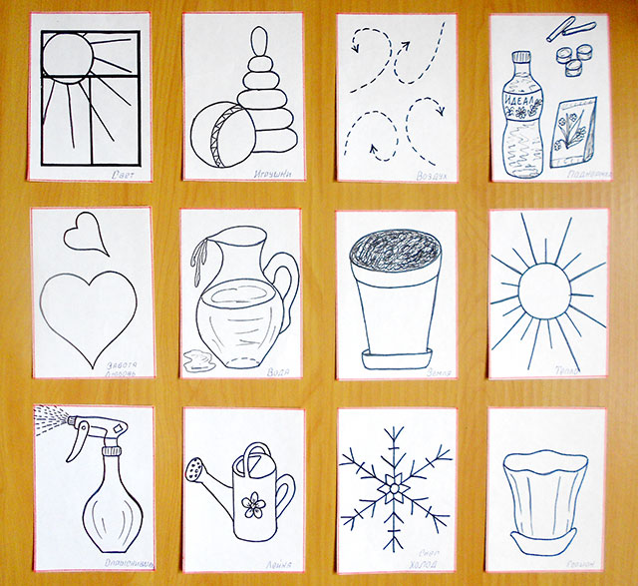
Правильно! Лейкой мы поливаем растения. Без солнечного света, тепла растения не растут. Растениям нужны земля, воздух, вода. Чтобы растения были красивыми, хорошо росли и цвели, нужно их подкармливать специальными удобрениями. И обязательно им нужна наша забота и любовь!
Воспитатель: Давайте закрепим какие условия необходимы всем растениям чтобы они хорошо росли? (Вода, свет, тепло, воздух, почва)
Воспитатель: Правильно, если за ними будет хороший уход, то они будут красивыми, здоровыми. А для этого нужно растения поливать? (Чтобы оно не засохло.)
Воспитатель: Правильно, что еще надо делать, чтоб растение хорошо росло? (Рыхлить почву и протирать листочки от пыли, поливать).
Воспитатель: Молодцы. Котёнок, теперь ты понял, что нужно делать? И что поливать растение компотом и кефиром нельзя. Ребята, дайте подарим зайчонку один из наших цветов?
Котёнок: Спасибо, ребята, я буду хорошо за ним ухаживать.
Воспитатель: А сейчас мы ребята с вами с помощью схемы-таблицы рассмотрим и расскажем о целебном растении и использовании человеком (Алоэ)

Дидактическая игра по окружающему миру
с комнатными растениями
(работа по мнемотаблице)

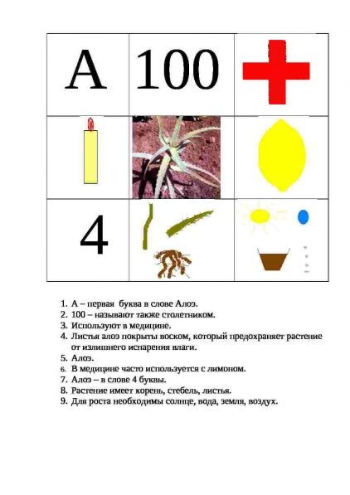
Воспитатель: - Молодцы ребята! Мы с вами будем продолжать ухаживать за нашими зелеными друзьями, чтобы им хорошо жилось в нашей группе.

Рассказывание ребенком стихотворения Е. Благининой.
«Прыгают синицы
Под окном моим.
Радуются птицы –
Ведь приятно им
Посмотреть на это
Милое окно
Где зимою-лето,
Где цветов полно».
Воспитатель: - Вы молодцы

Игра «Что изменилось»
Воспитатель: Мы много сегодня говорили о комнатных растениях. Давайте вспомним какие условия необходимы всем растениям, чтобы они хорошо росли? (Вода, свет, тепло, питательная почва.)
Воспитатель: Правильно, если за ними будет хороший уход, то они будут красивыми, здоровыми. А для этого нужно растения поливать? (Чтобы оно не засохло.)
Воспитатель: Правильно, что еще надо делать, чтоб растение хорошо росло? (Протирать листочки от пыли и рыхлить почву ).
Воспитатель: Молодцы. Котёнок, теперь ты понял, что нужно делать? И что поливать растение компотом и кефиром нельзя. Ребята, давайте подарим Котёнку один наш цветок?
Котёнок: Спасибо, ребята, я буду хорошо за ним ухаживать.
Воспитатель: На этом наше занятие подошло к концу.
Спасибо.

